11/08/2020 001

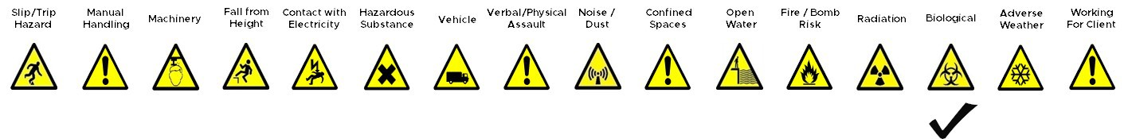

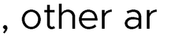
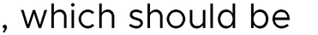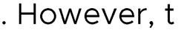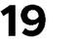

•

•

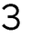 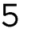 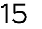 •

•

•

•

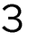 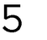 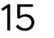 •

•
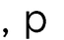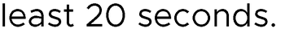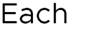

•

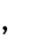•

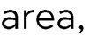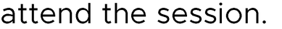•
•

•

•

•

•
•

•

•

•

•

•
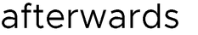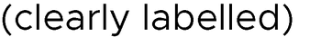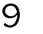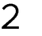

•

•

•

•

•

•

•

•

•

•

•
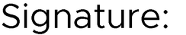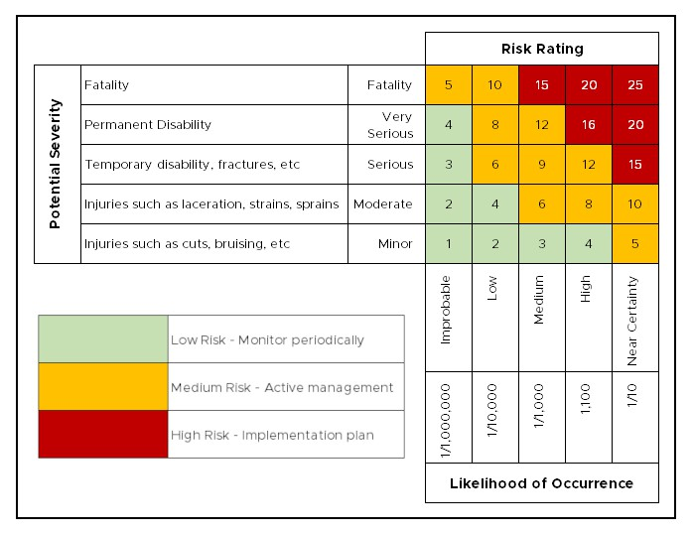

11/08/2020

Stephen Haigh Secretary Stephen Haigh

05/01/2021

•

•

•

• 
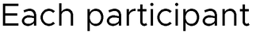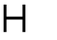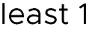•
•
•
•
•
•

001

SIMON PALMER

7

